Рисунок 1. Петрова Алина – сольный кусок в хореографической композиции «Олимпиада»

Рисунок 2. Кутилова Анастасия – сольный кусок в хореографической композиции «Олимпиада
Чистякова Алина – сольный танец «Маленькая помощница»
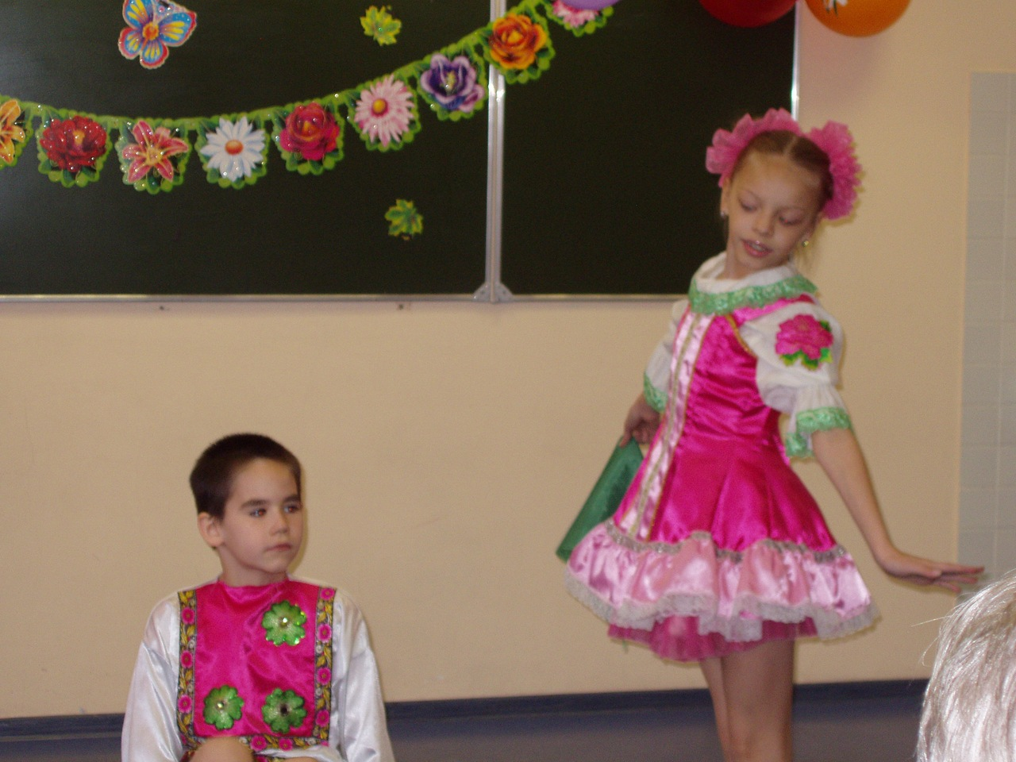
Рисунок 3. Сольный номер «Ой, как ты мне нравишься…»

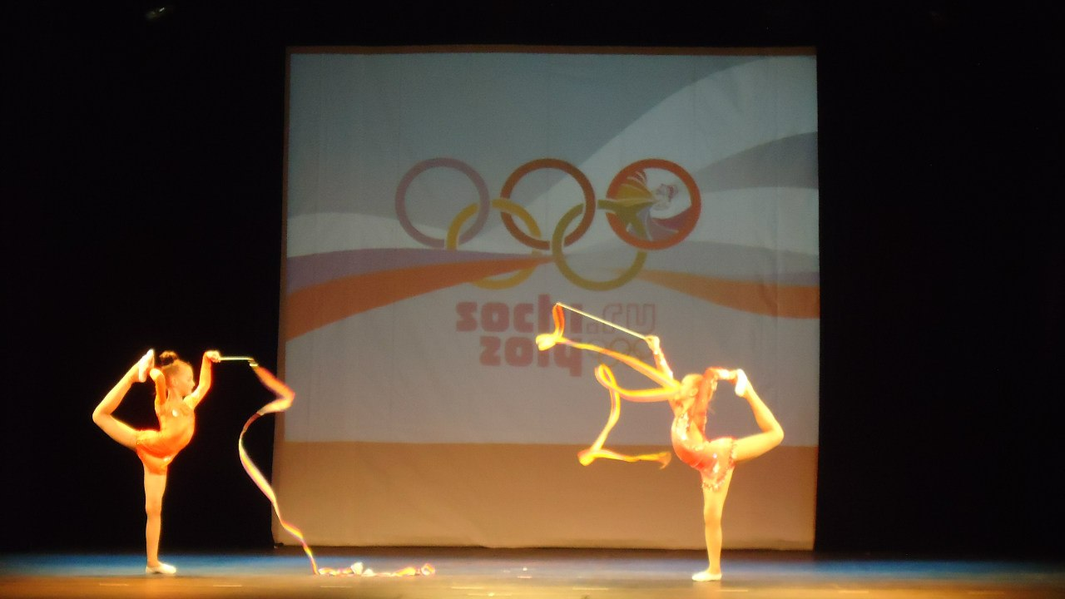
Рисунок 4. Солистки ансамбля Гусева Жанна и Кутилова Настя

Рисунок 5. Сольный номер «Три подружки»

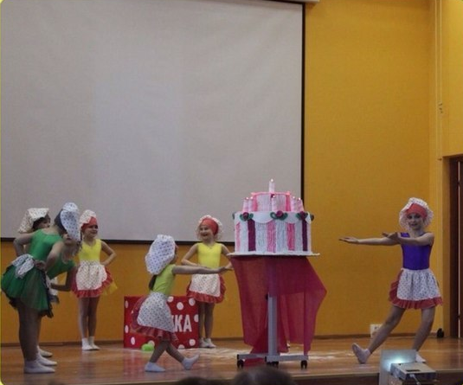
Рисунок 6. Загородина Анастасия, Дыкина Лера, Назарова Даша – сольный кусочек в хореографической композиции «Веселые поварята»
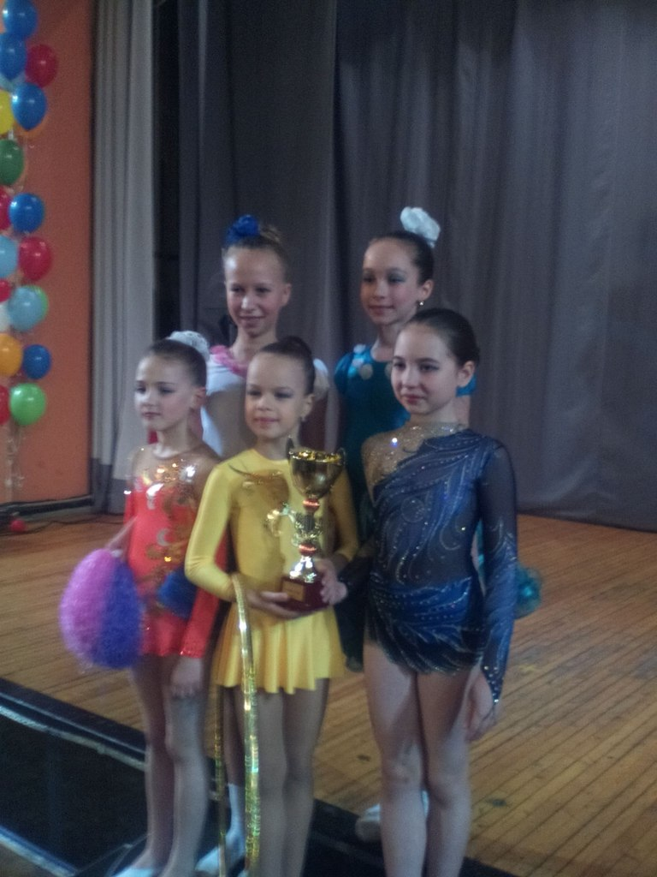
Рисунок 7. Солистки хореографического ансамбля «Сюрприз» – Гусева Жанна, Чистякова Алина, Петрова Алина, Лазарева Екатерина, Дёмушкина Анастасия

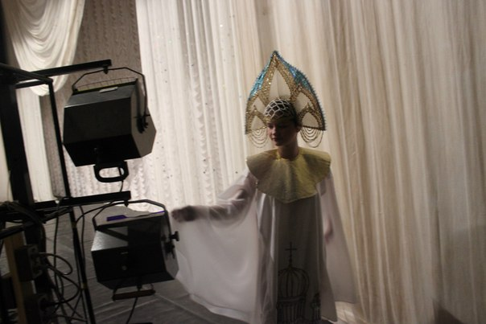
Рисунок 8. Солистка ансамбля Жугун Юля

